Инструкция по закупке и контролю перемещения продуктов в ресторане.

1. Составить и подписать документы с необходимыми продуктами питания.
2. Выбрать поставщика, оформить необходимые документы, согласовать необходимые наименования с указанием сроков.
3. Принять поставку товаров поставщиком, проверить качество товаров сотрудниками организации, подписание документов.
4. Распределить продукты по складам (продукты и напитки).
5. Продукты, которые не требуют термической обработки переместить в холодный цех, напитки переместить в зону бара, и всё остальное в горячий цех.
6. Проконтролировать в холодном и горячем цехах оформление заготовок.
7. Проконтролировать готовку блюд по заказу и передачу их в зал гостям.

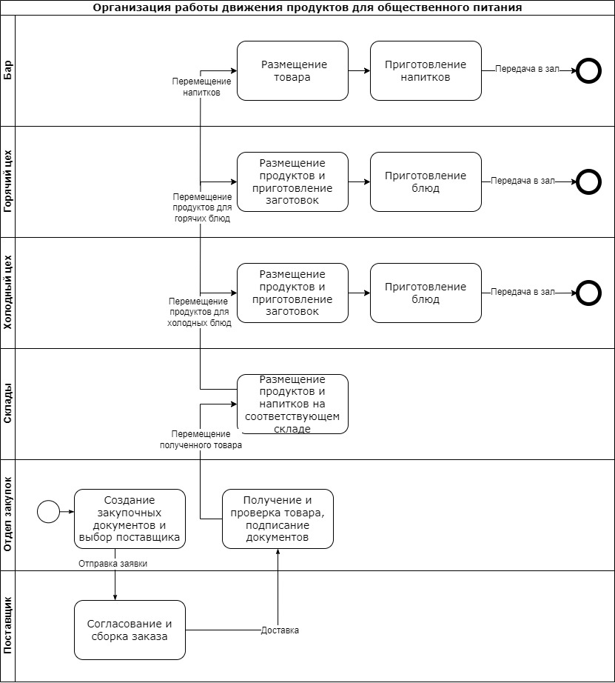

Рисунок 1 – bpmn диаграмма передвижения продуктов